起點  9000 | 迷路  罰款3000 | 臺北市  700 | 新北市  500 | 桃園市  600
破壞公物  罰款5000 | 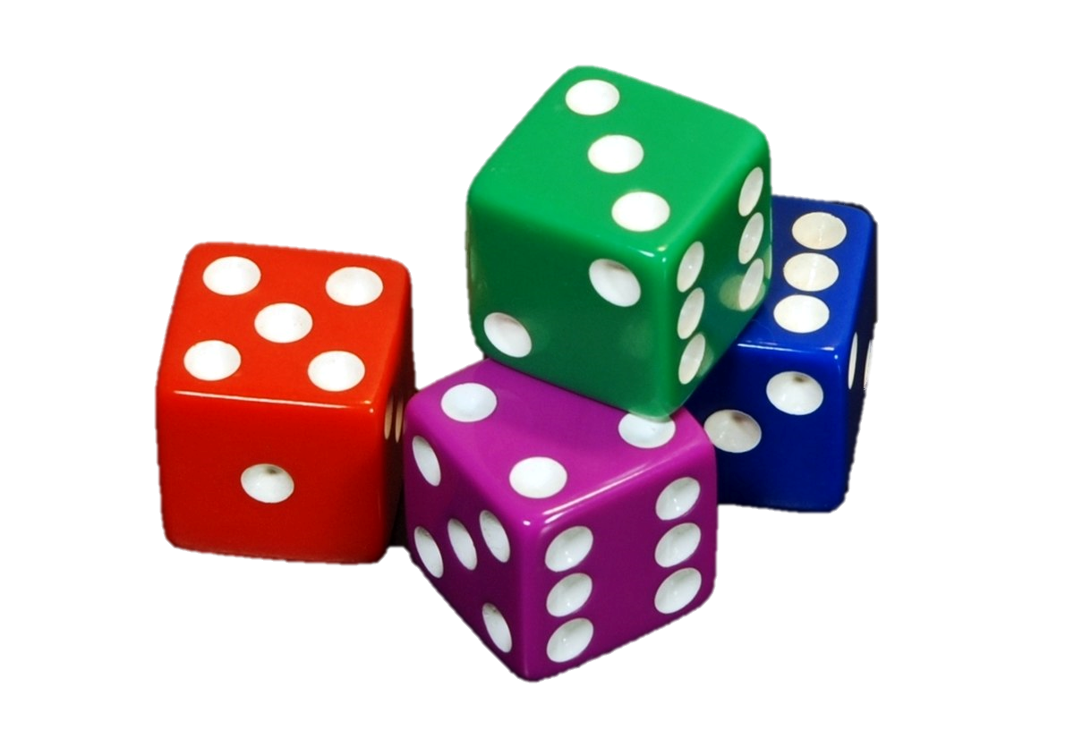  台灣大富翁 |  |  | 新竹縣  4000
花蓮縣  300 |  |  |  | 熱心助人  獎金5000
搶劫  罰款4000 |  |  |  | 來到日本  機票6000
屏東縣  400 |  |  |  | 臺中市  600
高雄市  600 |  |  |  | 幫忙倒垃圾  獎勵1000
小孩走失  罰款5000 | 臺南市  600 | 清潔公共廁所  獎勵5000 | 雲林縣  300 | 酒駕  罰款6000

